Лэпбук «Музыкальные инструменты»

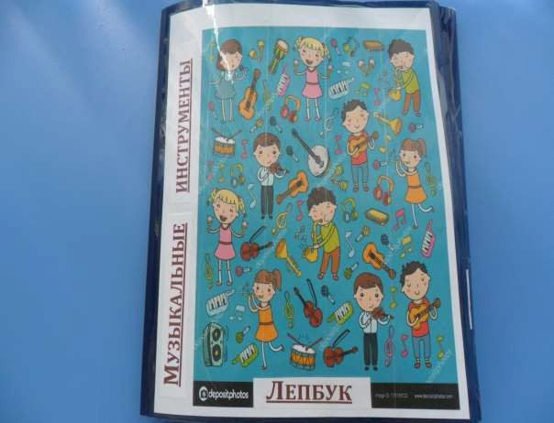

Цель: Обеспечение активности ребёнка и разнообразия практической деятельности в процессе реализации художественно-эстетического развития дошкольника.

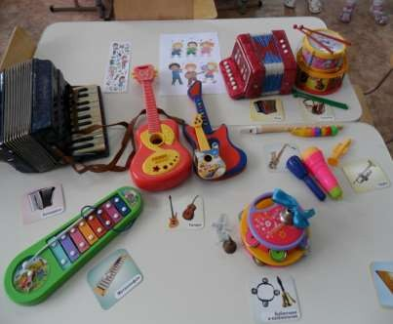 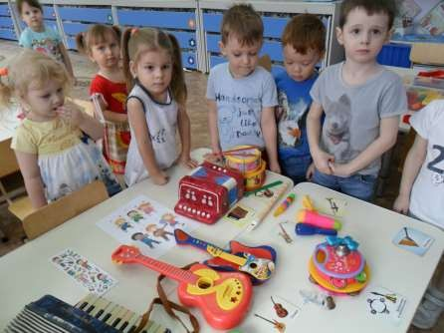

* Задачи: Содействовать лучшему пониманию и запоминанию изучаемого материала и применению полученного опыта.
* Поддерживать познавательную активность, инициативу и самостоятельность детей в музыкальной деятельности.
* Создать условия для совместной деятельности детей и взрослых.

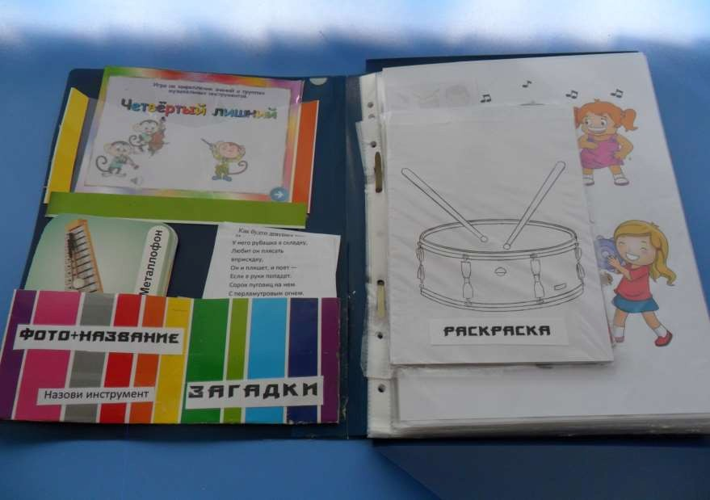

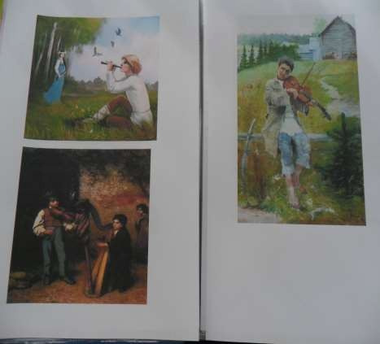 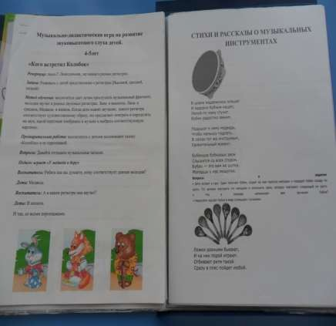

Музыкальные инструменты в Музыкально- дидактические игры.

живописи. Стихи и рассказы о музыкальных

инструментах.

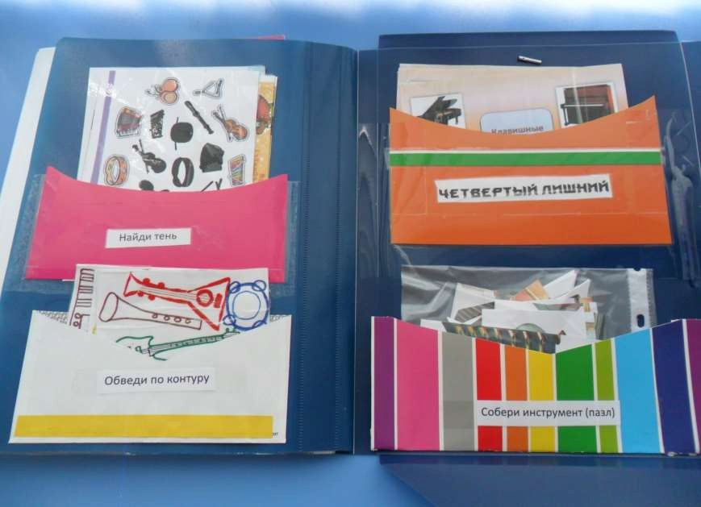

Найди тень.

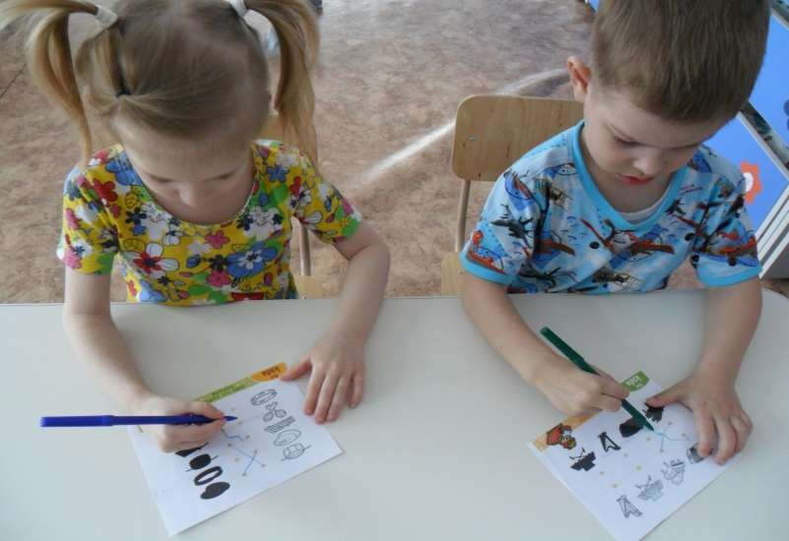

Обведи по контуру.

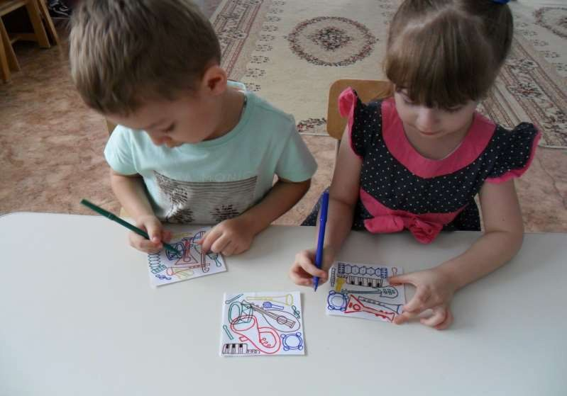

Кто на каком инструменте играет?

